GUIA DE EDUCACIÓN METEMÁTICA
TERCERO BÁSICO.
Nombre: ____________________________________________ curso:_________Fecha:___________
I Series y rectas numéricas.
- Completa las siguientes rectas numéricas agregando los números que faltan.
200
500
0

- Completa los cuadros sombreados de las tablas siguiendo las series.
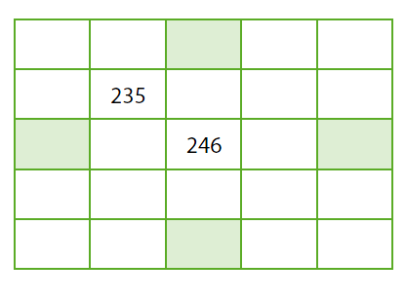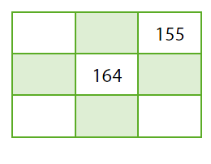
145
25
534
535
II Numeración: orden, comparación, lectura y escritura
- Ordena de mayor a menor los siguientes números: 128, 99, 799, 748, 800

- Escribe con palabras
529_____________________________________________________________

- Utiliza < , > o = según corresponda (0,5 puntos c/u ).
309 _________ 289 632 _________ 706
III Sistema monetario.
- Dibuja con la menor cantidad de monedas de $1, $10 y $100 las siguientes cantidades.
$ 693

IV Problemas aditivos y sustractivos.
- Resuelve los siguientes problemas
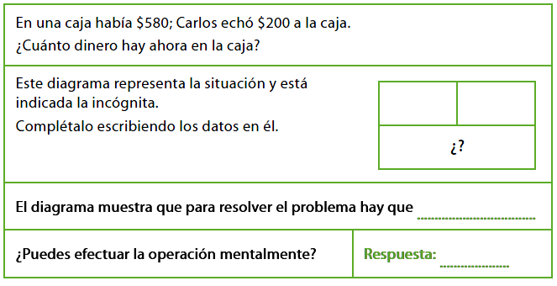
$645
$340
V Valor posicional.
- Escribe los números de acuerdo a las unidades decimales correspondientes (U = Unidades; D = Decenas ; C = Centenas) (1 punto c/u)

- 4U + 6C + 2D =

- 0D + 4C + 2U =
V Ecuaciones.
- Resuelve el siguiente problema con incógnitas (2 puntos).
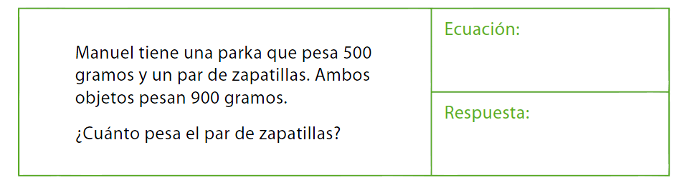
400
- Completa la tabla encontrando el número secreto y la operación (2 puntos.)
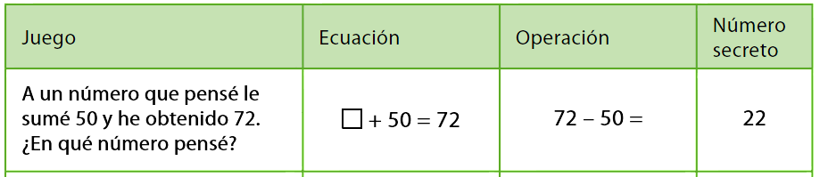

875
875

- Completa la siguiente tabla (2 puntos c/u)
Cuerpo | Nombre | N° Caras | N° Aristas | N° Vértices
